國立台東  高級中學 | 104學年度  第一學期 | 第一次段考 | 高二基礎生物試卷
畫答案卡：是□否 適用班級：2-5、2-7(社會組)
一、單選題(每題2分)
1關於避孕的方式及其原理之敘述，下列何者正確？ (A)子宮帽可用來進行永久性的避孕 (B)安全期避孕法可有效防止懷孕，人人皆適用 (C)口服避孕藥內含高劑量的黃體素，可阻礙胚胎著床 (D)子宮內避孕器原理為干擾胚胎著床
2下列有關細胞中染色質和染色體的敘述，何者正確？ (A)前者含有蛋白質，後者則否 (B)分別位於細胞中不同的部位 (C)所具有的遺傳訊息不同 (D)纏繞聚集的程度不同。
3下列有哪幾項步驟在櫻桃細胞進行第一次減數分裂時會出現？ (1)同源染色體聯會 (2)細胞中央凹陷將細胞質分離 (3)姊妹染色分體分離 (4)同源染色體形成四分體 (5)細胞板出現將細胞質分離 (6)同源染色體分離 (7)紡錘絲出現 (A) 4項 (B) 7項 (C) 5項 (D) 6項
4男性產生精子與合成睪固酮的地方分別位在何處？ (A)睪丸的間質細胞，副睪 (B)儲精囊，睪丸的細精管 (C)睪丸的細精管，睪丸的間質細胞 (D)睪丸的細精管，副睪
5若有絲分裂的過程中，染色體的變化有下列①～④，則由準備分裂至分裂完成依序為何？
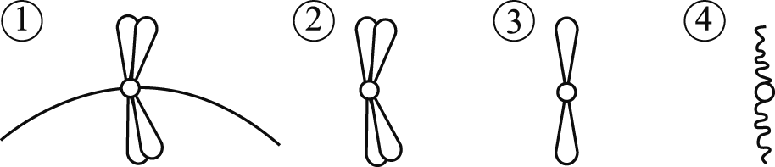
(A) 4321 (B) 4213 (C) 3421 (D) 3214
6一株黃色種皮的豌豆與另一株綠色種皮豌豆交配，產生的第一子代黃色種皮：綠色種皮＝1：1，請問親代的基因型為何？（黃色種皮基因：Y，綠色種皮基因：y） (A)YY × yy (B)Yy × yy (C)yy × yy (D)Yy × Yy。
7 50個精原細胞經減數分裂後所產生的精子，與50個卵原細胞經減數分裂後所產生的卵結合，最多可以產生多少個受精卵？ (A) 50個 (B) 100個 (C) 200個 (D) 1個
8試判斷附圖的染色體套數及對數？ (A)雙套；2對 (B)雙套；4對 (C)四套；4對 (D)四套；2對。
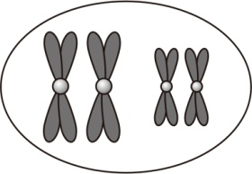
9下列哪一選項為虛擬構造，真實情況不存在？(A)細胞板 (B)紡錘體 (C)赤道板 (D)中節。
10觀察細胞分裂時，可於細胞內看見一絲一絲的條狀構造，故稱為有絲分裂。請問有絲分裂的「絲」是指下列哪一構造？(A)中心粒 (B)染色質 (C)染色體 (D)紡錘絲。
11有關孟德爾豌豆實驗、單性雜交結果的敘述，下列何者正確？ (A)第一子代（F₁）的表型皆為隱性性狀 (B) F₁未出現但F₂出現的表型，約占 (C)第二子代（F₂）的表型，顯性性狀與隱性性狀的比例皆為3：1 (D) F₁的表型，顯性性狀與隱性性狀的比例皆為1：1
12尿液中含何成分，可得知懷孕？ (Ａ)LH黃體成長激素 (Ｂ)FSH促濾泡成熟激素 (Ｃ)GnRH促性腺釋素 (Ｄ)HCG人體絨毛膜促性腺激素。
13下列何種現象只發生在減數分裂，而不會出現在有絲分裂的過程？ (A)複製 (B)聯會 (C)姊妹染色分體分離 (D)染色體排列在赤道板。
14①受精 ②著床 ③卵裂 ④形成胎盤，以上人類生殖過程的發生順序為何？ (A) ①②③④ (B) ①③②④ (C) ①④②③ (D) ①②④③
15小華的生殖週期預估為 26 天，若不想懷孕，則在生殖週期哪一段時間發生性行為必定要有預防措施？ (A)第 1～6 天 (B)第 7～10 天 (C)第 11～16 天 (D)第 20～26 天。
16使用口服避孕藥的婦女，會產生下列何種生理現象？ (A)沒有行經期 (B)會抑制排卵 (C)濾泡大量分泌動情素 (D)子宮內膜沒有增厚現象
17孟德爾在進行豌豆雜交實驗時，所使用的純品系植株是經由下列何種交配方式而得？ (A)異花授粉 (B)自花授粉 (C)互交 (D)試交。
18下列有關人類染色體的敘述，何者正確？ (A)由RNA和蛋白質所組成 (B)所有細胞的染色體，都是兩兩成對 (C)體細胞含有成對的體染色體，不含性染色體 (D)生殖細胞含有不成對的體染色體及性染色體。
19若染色體的套數，單套以n 表示；雙套以2n 表示，則下圖中，何者可表示減數分裂過程中染色體的變化情形？
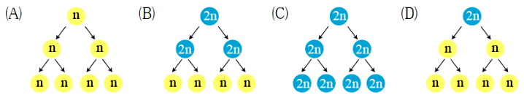
20 排出胎盤 剪斷臍帶 胎兒出生 產生陣痛，以上分娩的過程中產生的現象，其發生的先後順序序為何？ (A)  (B)  (C)  (D) 
21下列有關胎盤的敘述，何者不正確？ (A)雌性哺乳動物在生殖時，均會形成胎盤構造 (B)胎盤係由絨毛膜與其周圍的子宮壁形成 (C)臍帶內血管與母體血管並未相通 (D)胎兒代謝廢物藉擴散送至母體排出
22在遺傳實驗中常用的「試交」法，是指下列哪一種雜交方式？ (A)自花授粉 (B)人工異花授粉 (C)互換性別的雜交 (D)與隱性性狀個體雜交
23醫生為防止孕婦流產，常打「安胎針」這是一種能促進子宮的腺體與血管發育的激素，試問這種激素相當於何者？ (A)腦垂腺前葉分泌的FSH (B)腦垂腺後葉分泌的LH (C)濾泡分泌的動情素 (D)黃體分泌的黃體素
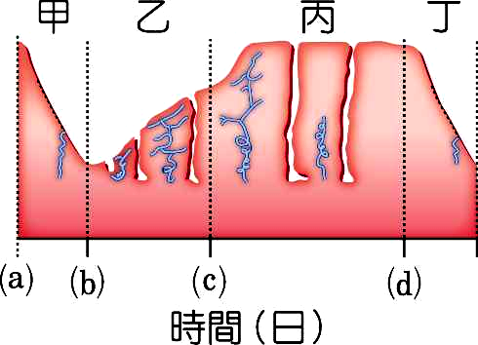
24圖為人類女性月經週期的子宮內膜之變化，下列相關敘述何者不正確？ (A)乙期有多量黃體素分泌，使子宮內膜增厚 (B)(c)點是排卵 (C)如果該女性懷孕，其丙期可維持至胎兒出生 (D)乙、丙期均有動情素分泌，甲與丁都是行經期

●某女性於一次月經週期中，體內A～D四種激素的變化圖如附圖一，子宮週期如附圖二，I～Ⅳ表不同時期，請回答下列3題：
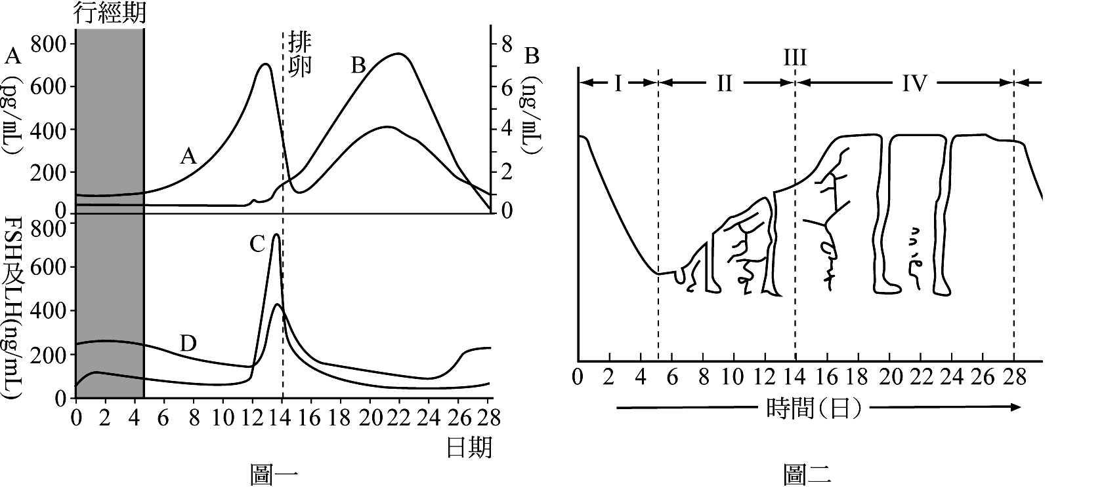
25激素A與激素B是可同時由下列何者所分泌？ (A)黃體 (B)輸卵管 (C)子宮 (D)腦垂腺
26圖二的時期Ⅱ，子宮內膜的維持主要直接受下列何種激素的影響？ (A) A (B) B (C) C (D) D
27子宮週期的時期Ⅰ～Ⅱ，與卵巢週期的哪一個時期平行發生？ (A)行經期 (B)濾泡期 (C)黃體期 (D)分泌期
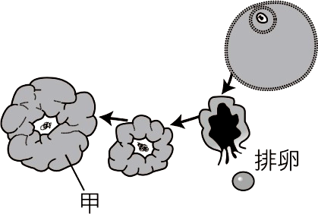
28下列有關卵裂的敘述，何者正確？ (A)受精卵停留在輸卵管進行卵裂後再移入子宮 (B)受精卵移入子宮後才開始進行卵裂 (C)只有細胞核分裂、細胞質沒有分裂 (D)受精卵進行有絲分裂，細胞數目增加但體積並未增大
29附圖為人類卵巢排卵示意圖，下列相關敘述何者正確？ (A)甲為卵巢中的濾泡 (B)甲的壽命大約28天 (C)黃體成長激素分泌量遽增會引起排卵 (D)排卵是排出初級卵母細胞。
30有關胎兒養分的運輸，哪一個敘述是正確的？ (A)臍靜脈可將血液由胎盤送至胎兒 (B)臍帶內含有兩條靜脈 (C)養分：臍動脈多、臍靜脈少 (D)臍動脈內的血液是充氧血
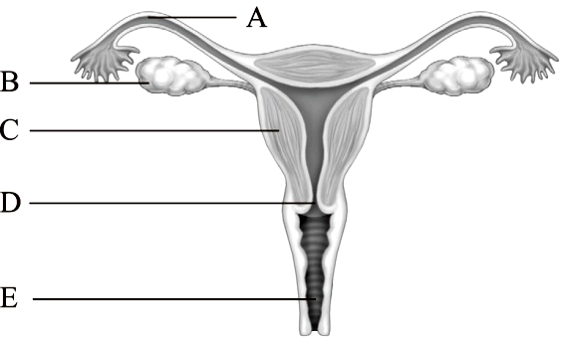
●附圖為人類女性生殖構造的模式圖，請依照此模式圖回答下列問題：
31在女性生殖構造中，精子與卵會在何處受精？ (A)A (B)B (C)C (D)D。
32下列關於C構造的敘述，何者正確？ (A)可分泌動情素與黃體素 (B)會受到FSH與LH的影響而使內膜增厚 (C)其內膜增生可供胎兒著床 (D)可分泌激素抑制B的發育。
33對於男性生殖器官及細胞的相關敘述，下列何者正確？ (A)睪丸不受LH及FSH影響 (B)副睪是精子成熟之處 (C)儲精囊結紮可作永久性的避孕 (D)精子中必含有Y染色體
34關於人類女性生殖系統的敘述，下列何者正確？ (A)每個濾泡組織內有多個卵原細胞 (B)青春期後左右卵巢每個月各有一個濾泡發育成熟 (C)輸卵管前端為漏斗狀，開口與卵巢直接相連 (D)濾泡破裂將次級卵母細胞排出，稱為排卵。
35月經的產生與下列何種激素的含量急遽降低最有關聯？ (A)黃體素 (B)動情素 (C)濾泡刺激素 (D) HCG
二、多重選題(每題2分，答錯一個選項倒扣1/5，此題若不作答，該題扣2分)
36在孟德爾遺傳法則中各名詞的定義，下列那些正確？ (A)特定部位表現出的特徵稱為性狀，在同種生物體間存在著差異 (B)決定特徵表現的因子稱為基因，是各自獨立的遺傳單位 (C)控制相同性狀的基因會出現在成對染色體上相對位置，稱等位基因，一個性狀可能有多個等位基因 (D)雙套生物性狀通常由一對等位基因控制，而此兩等位基因的組成稱為基因型 (E)受到此基因組成影響而表現出的外表特徵稱為表現型。
37比較有絲分裂與減數分裂，下列選項何者正確？
選項 | 有絲分裂 | 減數分裂
(A)基因重組 | 無 | 有
(B)DNA複製 | 一次 | 二次
(C)分裂次數 | 一次 | 二次
(D)聯會 | 不出現 | 出現
(E)成對的染色體 | 不分離 | 分離
38水稻有12對染色體，有關其遺傳物質的敘述，哪些錯誤？ (A)花粉有6對染色體 (B)卵細胞有12條染色體 (C)有絲分裂過程中生長點細胞有24對染色體 (D)種子有12條染色體 (E)葉肉細胞有24條染色體
39女性的生殖週期會受到許多激素的影響，關於各激素的描述，下列敘述哪些正確？ (A)下視丘會刺激腦垂腺後葉釋出其所分泌的GnRH (B) GnRH接著使腦垂腺前葉分泌FSH及LH (C) FSH與LH可使子宮內膜增厚，並使其分泌黃體素及動情素 (D)黃體素及動情素會以負回饋的方式調控其上層的激素分泌 (E)排卵前FSH的濃度逐漸上升使LH受正回饋影響而分泌量激增造成排卵
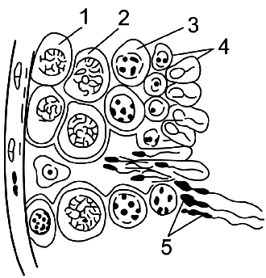
40有關減數分裂意義的敘述，下列何者正確？ (A)維持子代和親代染色體數目相同 (B)產生多種染色體組合的配子 (C)保留親代優良的性狀 (D)避免染色體產生突變 (E)增加生殖細胞的數目
41附圖為老葉的細精管切面圖，假設精子DNA含量為a，下列敘述哪些正確？
(A) 2之染色體為2n，DNA含量為4a (B) 3之染色體為n，DNA含量為2a (C) 2的名稱為初級精母細胞，3為次級精母細胞 (D)進行第一次減數分裂是在1和2之間 (E) 4和5為精子，具有受精能力
42關於人類女性「卵巢週期」的敘述，下列哪些正確？ (A)排卵後，會分泌黃體素，稱為分泌期 (B)卵巢週期與子宮週期的週期時間是同步的 (C)主要影響卵巢週期的激素為促濾泡成熟激素與黃體成長激素 (D)濾泡期天數是造成月經週期間隔長短的主因 (E)黃體期大約維持14天。
43附圖為動物細胞在進行減數分裂Ⅰ時的示意圖，下列敘述哪些正確？ (A)細胞分裂步驟為bcad (B)若b之染色體套數為2n，則d也是2n (C)間期介於ad之間 (D)聯會出現在c與a (E)姊妹染色體分離在d。
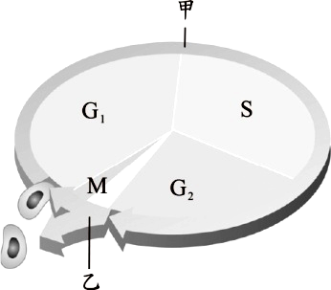
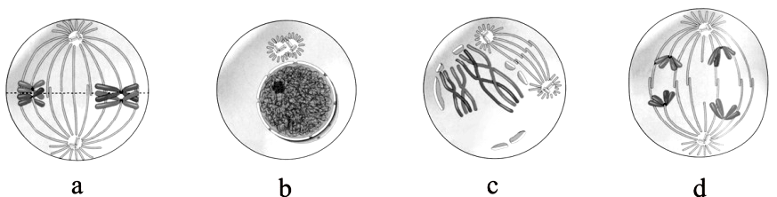
44 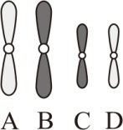
附圖細胞的染色體A與B為成對的染色體，C與D為成對的染色體，則減數分裂後，下列那些是配子中可能會出現的染色體組合？
(A)  (B) 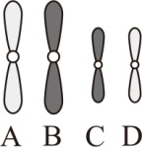 (C) 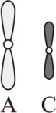 (D)  (E) 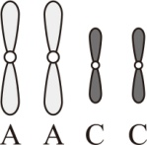。
45下列有關附圖細胞週期的敘述，何者正確？ (A)甲稱為間期 (B)S為合成蛋白質時期 (C)乙為有絲分裂期 (D)M期中包括細胞質分裂與細胞核分裂 (E)M期一開始DNA才行複製。
46右圖為細胞內染色體示意圖，下列敘述何者正確？ (A)若1、3、5來自父方，則2、4、6必來自母方 (B)減數分裂完成後，所得到子細胞染色體的組合可能有8種 (C)減數分裂完成後，所得的子細胞可能為1、4、5染色體的組合 (D)1、3為成對的染色體 (E)此細胞具有3對染色體，為3n。
47下列有關男性生殖器的敘述，何者正確？ (A)儲精囊、攝護腺、尿道球腺皆左右成對 (B)射精前精子儲存在儲精囊 (C)攝護腺是儲存精子的場所之一 (D)尿道起自膀胱，即貫穿攝護腺 (E)輸精管和尿道的交會處在攝護腺內。
三、閱讀題(每題2分)
在雌性個體，動情素的分泌與激素調節生殖器官內的變化均呈週期性的改變。雌性哺乳類有兩種不同的週期變化形式。人類和許多其他靈長類屬於月經週期，但是其餘的哺乳動物則屬於動情週期。兩種週期形態，在每一週期中都僅發生一次排卵。
當子宮內膜開始增厚，發展出發達的血管組織，對受精卵著床發育己作好充分準備時，才發生排卵。二個週期形態主要的不同在於未懷孕時，子宮內膜最終的命運。在月經週期中，子宮內膜會自子宮壁剝離，並伴隨血液由子宮通過子宮頸，從陰道排出體外，稱為月經。而在動情週期中，退化的子宮內膜被子宮本體再吸收，而沒有廣泛性的出血發生。另一個重要的不同在於動情週期較月經週期有明顯的行為上改變，而且動情週期受到季節與氣候等外在環境因子影響，會有較強烈的對應性反應。但是人類女性在週期中任何時間，皆可交配。雖然如此，多數哺乳類通常只在排卵期附近進行交配。這段性活動旺盛的時間，稱為「動情」，陰道會發生變化，為陰道允許交配進行的唯一時期。動情有時又稱為發情（heat），因為這段期間雌體的體溫會略微上升。哺乳類生殖週期的長短和每年發情的次數，依動物種類而有不同。人類月經週期平均28天（雖然週期的時間各有不同，可由20到40天不等）。相對於大白鼠的動情週期只有5天，熊和狗每年僅發情一次，但是大象一年則發情數次。
人類女性的月經週期依慣例分為月經期、增生期與分泌期三個時期。以女性月經的第一天，訂為月經週期的第一天。月經期發生月經出血現象，大部分的子宮內膜功能層脫落，形成月經。接著子宮內膜受到激素影響，開始大量增生肥厚，這段期間稱為「增生期」，持續1～2週，直到排卵發生為止。排卵後，進入分泌期，通常持續約2週。分泌期末期，如果未發生受精作用及胚體著床，子宮內膜便開始崩解壞死，引發另一個新的月經，代表了下一個月經週期的第一天。【資料來源：Bioligy, 6th ed. Campbell】
根據短文，回答下列三題。
48由卵巢分泌，並影響人類女性月經週期的激素不包括下列何者？ (A)動情素 (B)黃體素 (C)助孕激素 (D)泌乳激素
49根據文中之敘述，下列何種動物可能具有月經週期？ (A)阿拉伯直角羚羊 (B)加拿大雁 (C)臺灣獼猴 (D)蒙古蒙古野馬
50月經週期與動情週期的差異為何？（多選，答錯一個選項倒扣1/5，此題若不作答，該題扣2分） (A)月經週期受激素調控，而動情週期則不受激素調控 (B)月經週期中，子宮內膜會自子宮壁剝離；動情週期中，退化的子宮內膜被子宮本體再吸收 (C)月經週期的排卵發生在子宮內膜增厚之後；動情週期的排卵發生在子宮內膜增厚之前 (D)人類女性在月經週期中任何時間，皆可交配；多數動情週期的哺乳類通常只在排卵期附近進行交配 (E)月經週期間，雌體發生月經出血現象；動情時，雌體的體溫會略微上升

答案
1 DDCCB
6 BAACC
11CDBBC
16BBDDD
21ADDAA
26ABDCA
31ACBDA
36ABDE
37ACDE
38ACD
39BD
40AB
41ABC
42BCDE
43ABD
44AC
45ACD
46ABC
47DE
48DC
50BDE

